七年级生物第一学期期末测试
一. 选择题（其中只有一个符合题目要求，请将答案案填入方框内，40分）
1.云杉和苹果树这两种植物最主要的区别在于：
A、云杉的种子外面有果皮包被着 B、云杉没有果实,种子裸露着
C、云杉比苹果树高大 D、云杉有果实，苹果树的种子裸露
2.有些高大的乔木，根部吸收的水分可以向上输送到植物的顶部，其主要动力来自
A.光合作用 B 输导作用 C 蒸腾作用 D 呼吸作用
3.将一根枝条插入滴有红墨水的瓶中，放在太阳下一段时间后，将枝条纵切开来，用放大镜可看出哪一部分被染红了
A、筛管 B、导管 C、韧皮部和木质部之间的结构 D、韧皮部
4. 我国的植树节是每年的
A、3月12日 B、3月15日 C、5月1日 D、6月1日
5.为了将储存的粮食保持更长的时间，可采取以下条件的哪一项？
A、低温、干燥、增加氧气浓度 B、高温、干燥、增加氧气浓度
C、低温、干燥、增加二氧化碳浓度 D、低温、潮湿、增加二氧化碳浓度
6.植物蒸腾失水的“门户”和气体交换的“窗口”是
A．表皮 B．叶肉 C．叶脉 D．气孔
7.下列人类的哪一种活动是与植物的呼吸作用没有直接关系的？
A、不随意践踏草坪 B、合理密植农作物
C、给路边的大树根部留有空隙 D、储存蔬菜的地窖留有通风孔
8.昼夜温差大的地区，所结的瓜果含糖量高，其原因是
A.有利于植物对水肥的吸收 B.白天蒸腾作用旺盛，有利于光合作用
C.白天日照强，温度高，光合作用和呼吸作用都很旺盛
D.白天日照强，温度高，光合作用制造的有机物多，夜间温度低，呼吸作用低，分解的有机物少。
9.被称为地球之“肺”的是：
A、草原 B、针叶林 C、沼泽地 D、热带雨林
10.种子萌发时，首先突破种皮的是：
A、胚根 B、胚芽 C、胚轴 D、胚乳
11、在有污染的燃煤发电厂周围，最易死亡的植物是：
A、香樟树 B、葫芦藓 C、铁线蕨 D、凤仙花
12.绿色植物在白天可进行：
A、光合作用 B、呼吸作用 C、蒸腾作用 D、以上三种都有
13.实验中，天竺葵的叶片见光部分遇到碘液变成了蓝色，说明光合作用产生的物质中含有大量的：
A、蛋白质 B、脂肪 C、淀粉 D、无机盐
14.一朵花中最重要的部分是
A、花蕊 B、雄蕊 C、雌蕊 D、萼片
15.玉米、水稻和小麦的茎不能增粗的原因是茎里没有：
A．韧皮部 B．木质部 C．形成层 D．髓
16.葱的叶是绿色的，而地下部分则是白色的，这主要是因为：
A．叶内无叶绿体 B．叶绿体的形成需要光
C．叶绿素的形成需要光 D．地下部分不进行光合作用
17.下列各项生命活动属于生物共同特征的是
A、光合作用 B、呼吸作用 C、蒸腾作用 D、光合作用和蒸腾作用
18.绿色植物在光下制造淀粉的实验中，把盆栽天竺葵置于暗处一昼夜，其目的是：
A．验证光合作用需要光 B．让叶片积累淀粉
C．使叶中的淀粉运走或耗尽 D．便于对照
19.下列生物中不具有细胞结构的是：
A．人类 B．柳树 C．香菇 D．禽流感病毒
20.绿色开花植物跟人体结构层次相比较，没有的结构层次是：
A．细胞 B．组织 C．器官 D．系统
21.一株幼小的树苗能长成枝叶繁茂的大树，主要原因是：
A．营养状况好 B．细胞数目的增多 C．细胞体积的增大 D．细胞的分裂和体积增大
22.给植物松土，是为了促进植物根的：
A．光合作用 B．呼吸作用 C．输导作用 D．储藏作用
23．北方常在早春播种后进行地膜覆盖，这是为了
A．增加空气 B．增加光照 C．提高温度 D．防止被虫蛀
24.植物体进行呼吸作用的时间是：
A．只在白天 B．只在晚上 C．在白天和晚上 D．只在光下
25.下列哪项不是种子萌发所必需的
A．充足的阳光 B．充足的氧气 C．适宜的湿度 D．一定的水分
26．有绿色水库之称的生态系统是
A．森林生态系统 B．草原生态系统 C．淡水生态系统 D.海洋生态系统
27.有的人单眼皮，有的人双眼皮。这取决于
A．DNA B．染色体 C．基因 D．蛋白质
28.长期阴雨天造成了小麦地中出现了水涝现象，植物则出现了萎焉现象，这其中的主要原因是：
A、小麦不能进行光合作用 B、小麦根部吸收的水分太多
C、小麦的蒸腾作用过于旺盛 D、小麦生活的土壤中氧气不足
29.“麻雀虽小，五脏具全”，生物体内存在不同的结构是由于细胞______ 的结果。
A．生长 B．分裂 C．分化 D．癌变
30．透明玻片上的“9>6”，用显微镜观察到的是
A．9>6 B．6<9 C．6>9 D．9<6
31．我们吃的黑瓜子属于植物的：
A．细胞 B．组织 C．器官 D．系统
32．养金鱼的水缸里放些金鱼藻，主要目的是
A．清洁缸里的水 B．作为饵料 C．增添生气 D．增添水中的含氧量
33. 移栽树苗时，其根部总是带有一个土坨，这是为了
A. 防止秧苗出现萎蔫现象 B. 防止秧苗的幼根和根毛受到损伤
C. 有利于根系吸收水分和无机盐 D. 有利于秧苗根的呼吸
34．玉米的果穗常有缺粒的原因主要是：
A .水分不足 B .传粉不足 C 光照不足 D 营养不足
35．在维持生物圈中的碳—氧平衡种起重要作用的是
A. 绿色植物 B. 鱼类 C. 人类 D. 病毒
36.沙漠中的仙人掌的叶变态成刺，是因为那儿缺少
A．动物 B．阳光 C．温度 D．水
37．下列各项中,既是光合作用的原料,又是呼吸作用的产物的是
A. 有机物和氧气 B.二氧化碳和水 C.有机物和水 D.二氧化碳和氧气
38．在阴天或傍晚进行移植，并去掉部分枝叶，是为了：
A. 降低光合作用 B .降低蒸腾作用 C. 减少水分吸收 D. 增加水分吸收
39.下列有关病毒的说法错误的是
A．病毒有细胞壁 B．病毒不能独立生活 C．病毒用肉眼看不到 D．病毒寄生生活
40.我们吃西瓜时，吃的主要是
A．花 B．果实 C．茎 D．种子
二. 判断题（对的打“√”，错的打“×”，填入方框内，15分）
1.植物通过蒸腾作用丧失了吸收的99%的水分，这是一种浪费。
2.叶片正面和背面的气孔一样多。
3.芽都能发育成枝条。
4.生物圈中已知的绿色植物，大约有50多万种。
5.根吸收的水和无机盐是通过导管运输到其他器官的。
6.无土栽培可以更合理地满足不同植物生长对各类无机盐的需要。
7.沼泽是典型的生态系统。
8.给庄稼施肥时，用量越多越好。
9.玉米种子萌发时所需的营养是由子叶提供的。
10.呼吸作用是在叶绿体中进行的。
11.冬季植物落叶是植物对环境的一种适应。
12.植物不进行呼吸，动物进行呼吸。
13.地层中的煤是远古的蕨类植物被埋藏在地下经过漫长年代形成的。
14.杨树的茎能不断的长粗是因为茎内有形成层。
15病毒个体微小，用电子显微镜才能看到。
三.把名词与相应的功能对应起来(填序号,15分)
1.上皮组织 A.支持、连接、保护、营养
2.输导组织 B.保护内部柔嫩部分
3.纤毛 C.呼吸
4.肌肉组织 D.产生和传导兴奋
5.营养组织 E.分裂产生新细胞
6.表膜 F.运动
7.神经组织 G.收缩和舒张
8.口沟 H.消化
9.分生组织 I.运输水分和无机盐
10食物泡 J.能量转换器
11.结缔组织 K.保护和分泌
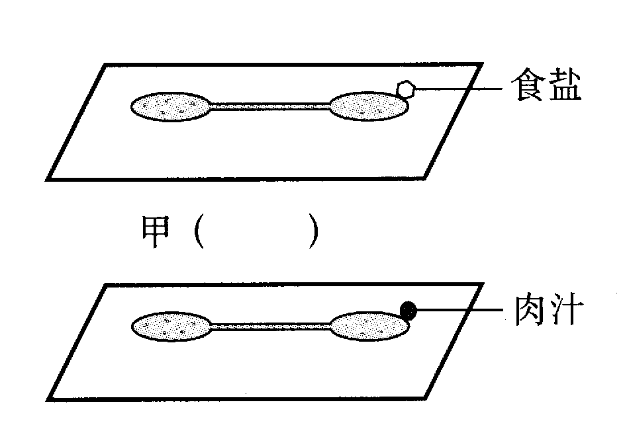
12.胞肛 L.运输有机物
13.保护组织 M. 贮存营养物质
14.线粒体 N.排泄
15.筛管 O.取食

四.识图题（30分）
1．回忆我们所做的探究，图甲、乙表示两块载玻片，分别
在载玻片两端各滴一滴草履虫培养液，并使两滴培养液连通，
当在两侧载玻片右侧培养液的边缘分别放一粒食盐和一滴
肉汁，分析可能出现的现象。 乙( )
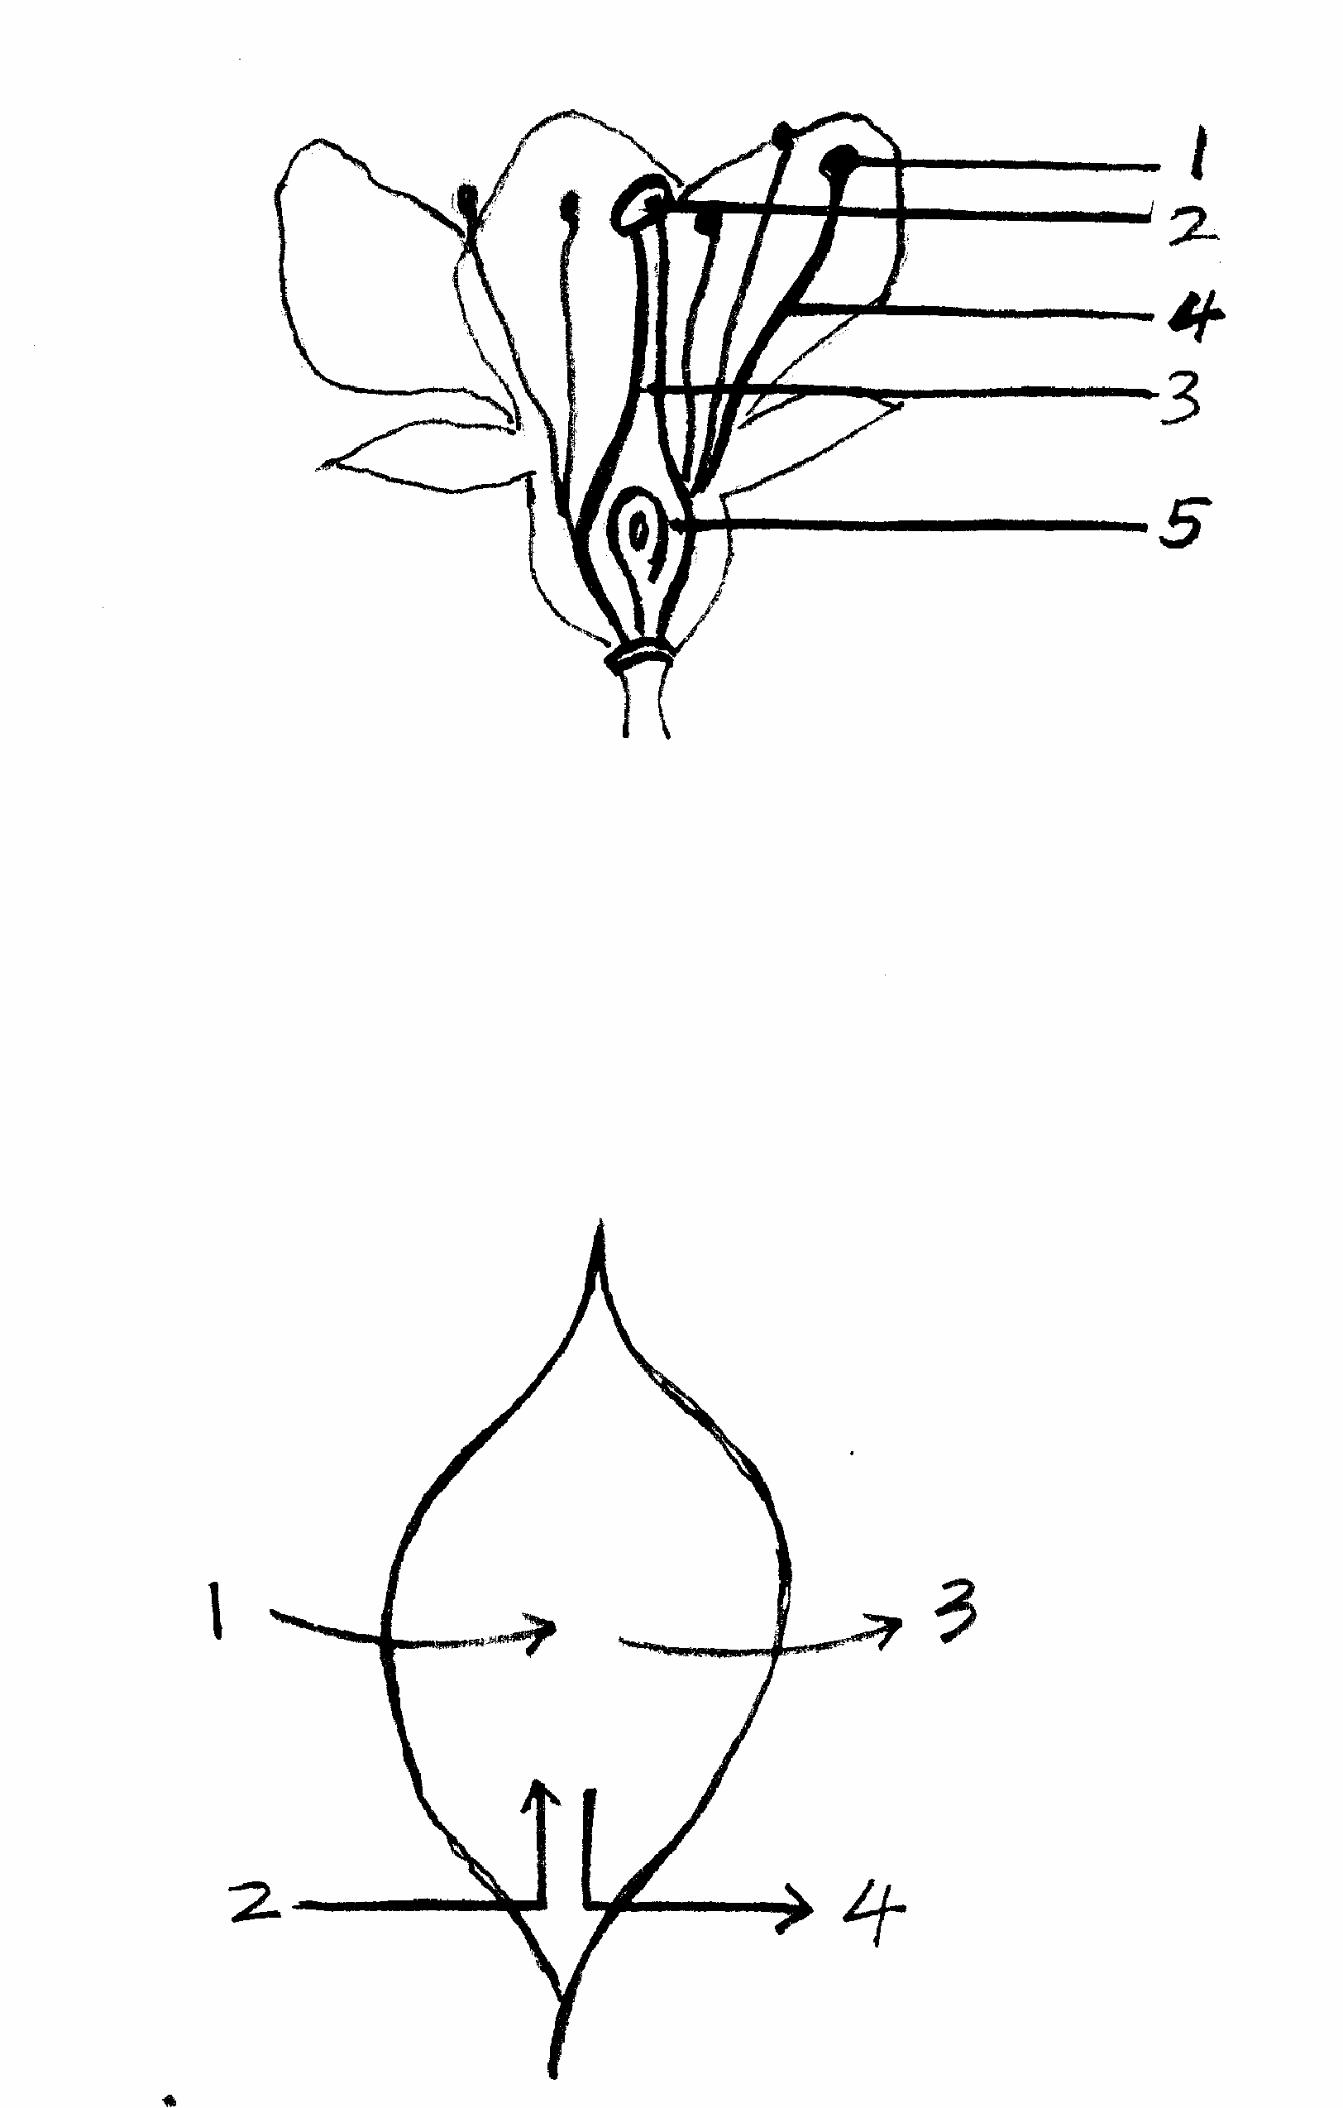
⑴在甲、乙载玻片的下方的括号内用箭
头表示草履虫移动的方向。
⑵该实验说明生物体（如草履虫）对外界的刺
激能作出一定的_________。这是生物的基本特征。
⑶ 单细胞生物与人类关系密切，它们能
①形成赤潮 ②寄生在人体内 ③净化水体，
作为鱼类的天然饵料。其中对人类有用的
是________。（填序号）
2.右图是花的基本结构示意图，请根据图回答：
(1) 右图中， ⑤________ 将来发育成果实,它内部的胚珠将发育成
(2) ① 和④_________组成了雄蕊
(3) 柱头，③ 和子房 组成了雌蕊
(4) 能产生花粉的是花药, 其上的花粉落到雌蕊的柱头上的过程，叫做 _ 。
3．右图表示光合作用过程中，原料和产物的运输去向，据图回答：
（1） 植物进行光合作用的主要器官是 ，
（2） 图中箭头②表示由根吸收的
通过 管由下往上运输进 入叶片，作为
光合作用的原料。
（3） 箭头③表示光合作用产生的 通过叶片
表皮的气孔释放到大气中。箭头④表示光合作用制造的有机物通过筛管 (填方向)运输到植物体各器官，绿色植物的光合作用，维持了生物圈中的碳—氧平衡
4.右图是菜豆种子的结构，请回答：
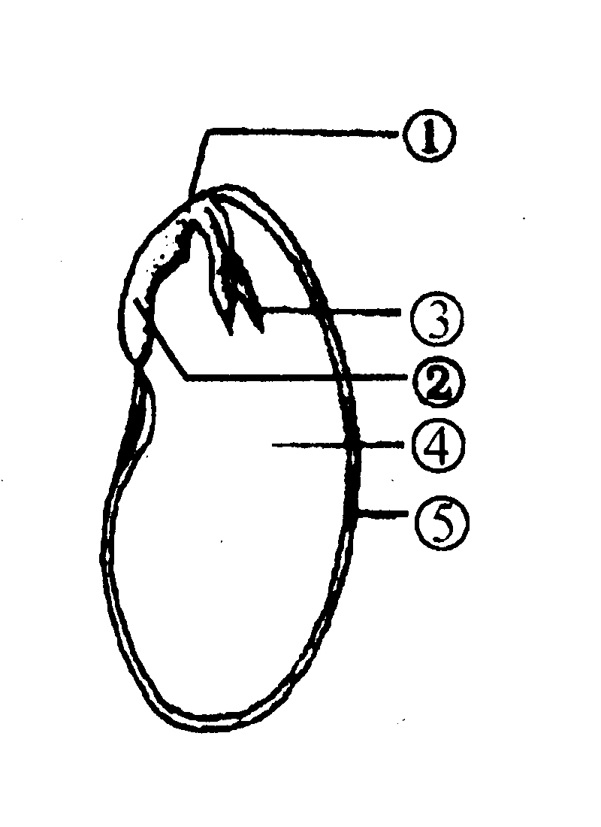
⑴能贮藏营养的结构是④ 。
⑵ 图中③的名称是 。
⑶图中将来发育成植物体的根的结构是
② 。
⑷图中①的名称是 。

5.下图是某草原生态系统中的部分生物，据图
分析：
- 图中最长的食物链是：
- 跟鼠有关系的食物链有 条。
- 如蛇的数量减少，短期内数量增加的生物有鼠和 ，数量减少的生物有 。
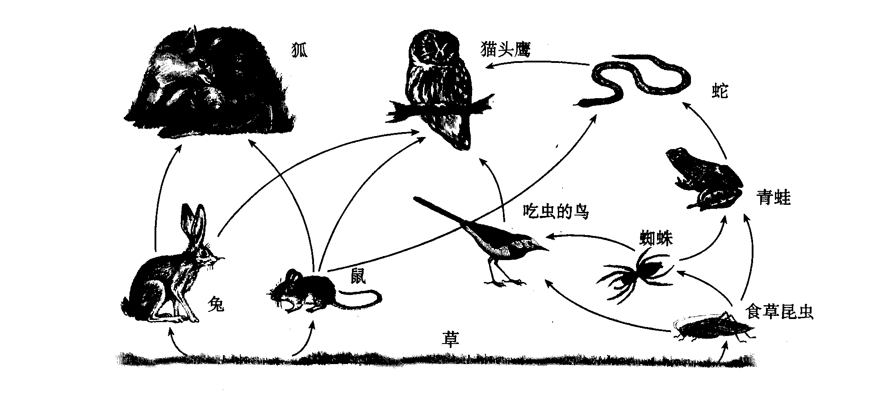

6.请你来分析，某湖泊生态系统中，湖水中的DDT相对浓度为0.5×10-6，现发现各生物体内均有不同浓度的DDT，检测结果如下：
根据上表所列检查结果分析：
检测对象 | A | B | C | D | E
DDT浓度/×10⁻⁶ | 0.005 | 2.0 | 0.5 | 75.5 | 0.04
随食物链流动，有毒物质递增，能量递减
（1）这五种生物的食物链关系可能是
（2）从表中可以看出，生物体中DDT浓度的积累是通过 这条途径来实现的，受害最严重的生物是 。
7.以下是设计的“探究种子萌芽的外界条件”实验请你帮他一起完成。（5分）
 | 1号瓶 | 2号瓶 | 3号瓶 | 4号瓶
处理方法 | 10粒种子，拧紧瓶盖 | 10粒种子，拧紧瓶盖倒较多的水掩住种子 | 10粒种子，拧紧瓶盖倒适量的水 | 10粒种子，拧紧瓶盖倒适量的水
处理方法 | 室温 | 室温 | 低温 | 室温
回答下列问题：
1号瓶没有萌发，是因为
2号瓶没有萌发，是因为
3号瓶没有萌发，是因为
只有 号瓶的种子可以萌发。
七年级生物学期末试卷答案
一． 1.B 2.C 3.B 4.A 5.C 6.D 7.B 8.D 9.D 10.A 11.B 12.D 13.C 14.A 15.C 16.D 17.B 18.C 19.D 20.D 21.D 22.B 23.C 24.C 25.A 26.A 27.C 28.D 29.C 30.D 31.C 32.D 33.B 34.B 35.A 36.D 37.B 38.B 39.A 40.B
二. 1. × 2. × 3. × 4. × 5. √ 6. √ 7. √ 8. × 9. × 10 × 11. √ 12. × 13. √ 14. √ 15. √
三. 1.K 2.I 3.F 4.G 5.M 6.C 7.D 8.O 9.E 10.H 11.A 12.N 13.B 14.J 15.L
四. 1.⑴甲（→ ） 乙（→ ） ⑵.反应 ⑶.③
2.⑴.子房 种子 ⑵.花药 花丝 ⑶.花柱 ⑷传粉
3.⑴叶 ⑵.水分和无机盐 导管 ⑶氧气 自上而下
4.⑴.子叶 ⑵.胚芽 ⑶胚根 ⑷胚轴
5.⑴.草 →食草昆虫→ 蜘蛛→ 青蛙 →蛇 →猫头鹰
⑵.3条 ⑶. 猫头鹰
6.⑴ A →E →C →B →D ⑵ 食物链 ⑶.D
7.⑴缺水 ⑵ 缺氧 ⑶温度低 4

